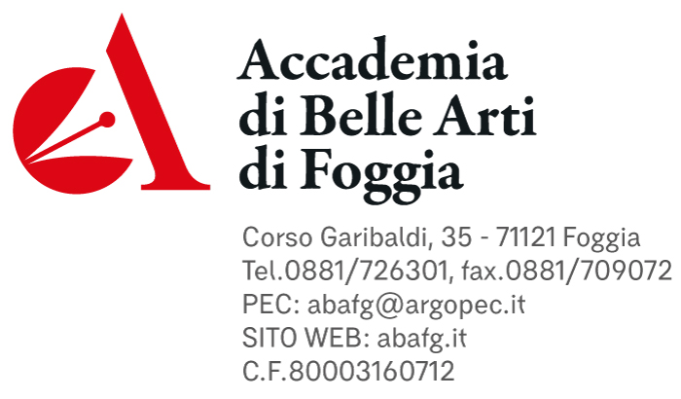

ATTESTAZIONE DI SOGGIORNO
Certificate for Exchange students within the framework of the
ERASMUS+ programme
Cognome e nome dello studente:  Name and surname of the student | ………………………  ..…………………..  …………………….
Università di accoglienza:  Host Institution | Accademia di Belle Arti di Foggia

It is hereby certified that the student Eleonore Beeckman, from the Haute Ecole Francisco Ferrer – Rue de la Fontaine 4 – 1000 Bruxelles - Belgium, begins today her Erasmus SM Exchange at the Academy of Fine Arts of Foggia.
ARRIVO Arrival | Data di arrivo:  Arrival Date  25/02/2021 | Timbro dell’Accademia di accoglienza  Stamp of the Receiving Institution
ARRIVO Arrival | Firma dell’Istituzione di accoglienza:  Signature of the Host Institution  Place: Foggia  Signature:___________________  Prof.ssa Stefania Oriente  Job Title of the signatory:  LLP Erasmus Inst. Coordinator

